Министерство науки и высшего образования Российской Федерации Федеральное государственное автономное образовательное учреждение высшего образования
«МОСКОВСКИЙ ПОЛИТЕХНИЧЕСКИЙ УНИВЕРСИТЕТ»
(МОСКОВСКИЙ ПОЛИТЕХ)

Факультет информационных технологий
Кафедра Инфокогнитивные технологии
09.03.01 «Информатика и вычислительная техника»
Образовательная программа (профиль) «Веб-технологии»

Лабораторная работа №5
По курсу Сети и системы передачи информации
«Настройка магистральных каналов»

Выполнил: Романов Александр Дмитриевич
Группа: 241-321
Проверил: Копылов Григорий Николаевич

МОСКВА 2024
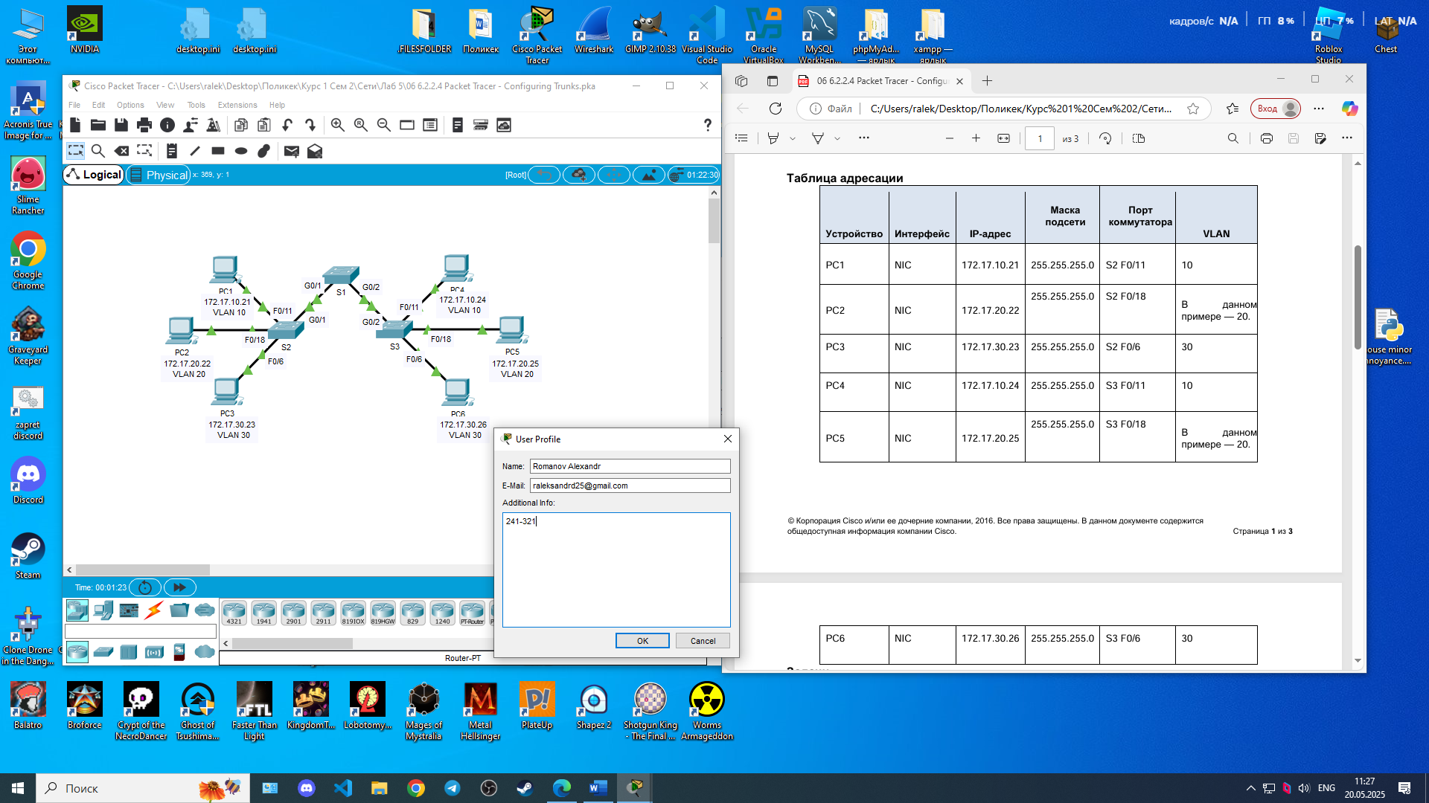
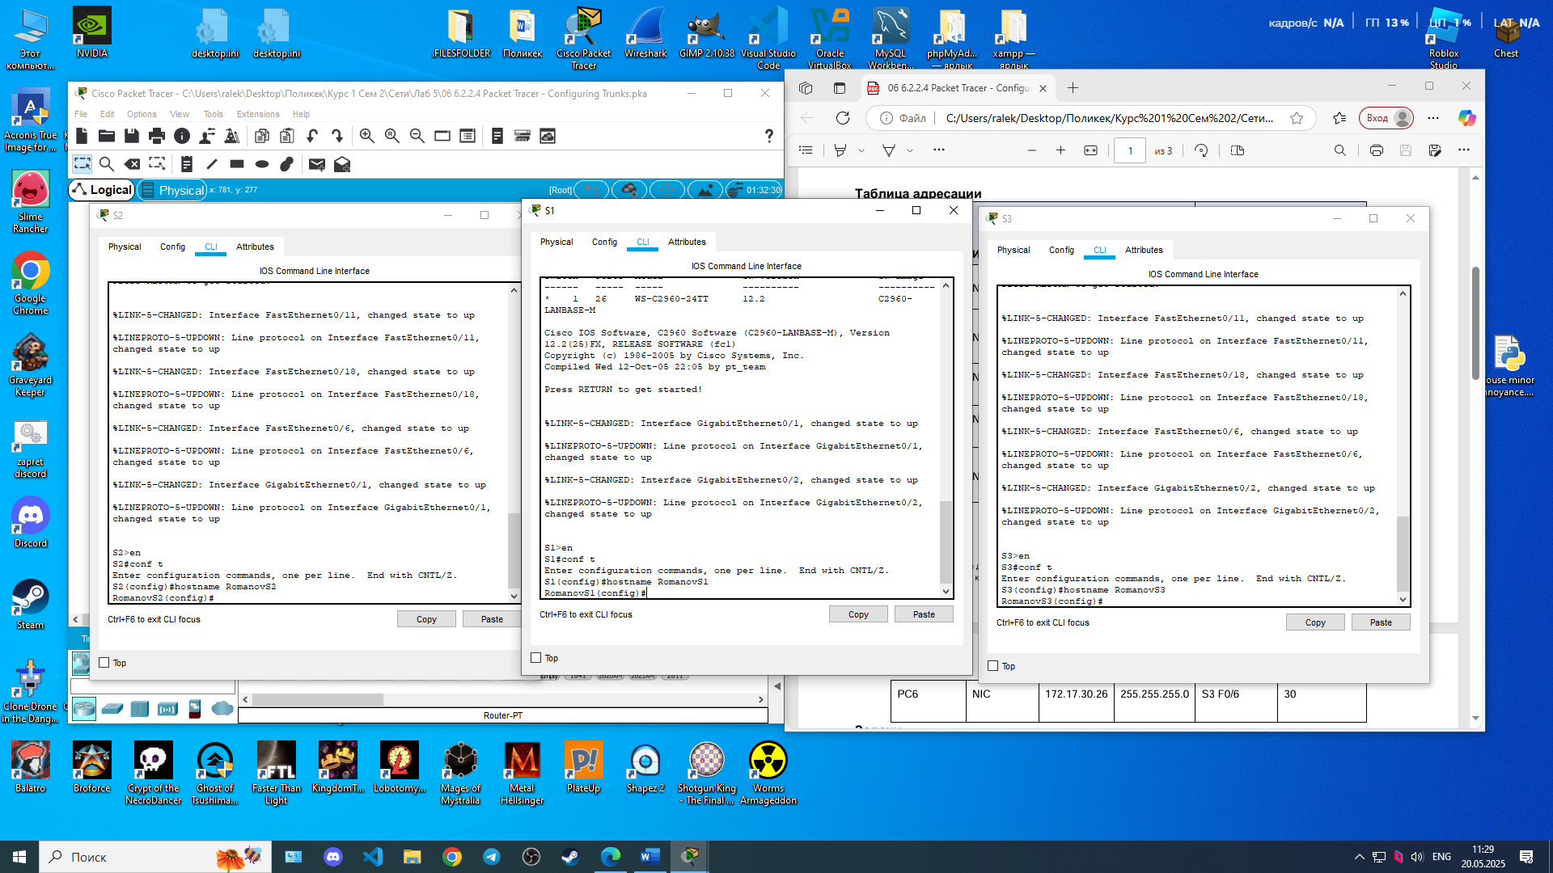
Начальная отладка, конфигурация имён коммутаторов.
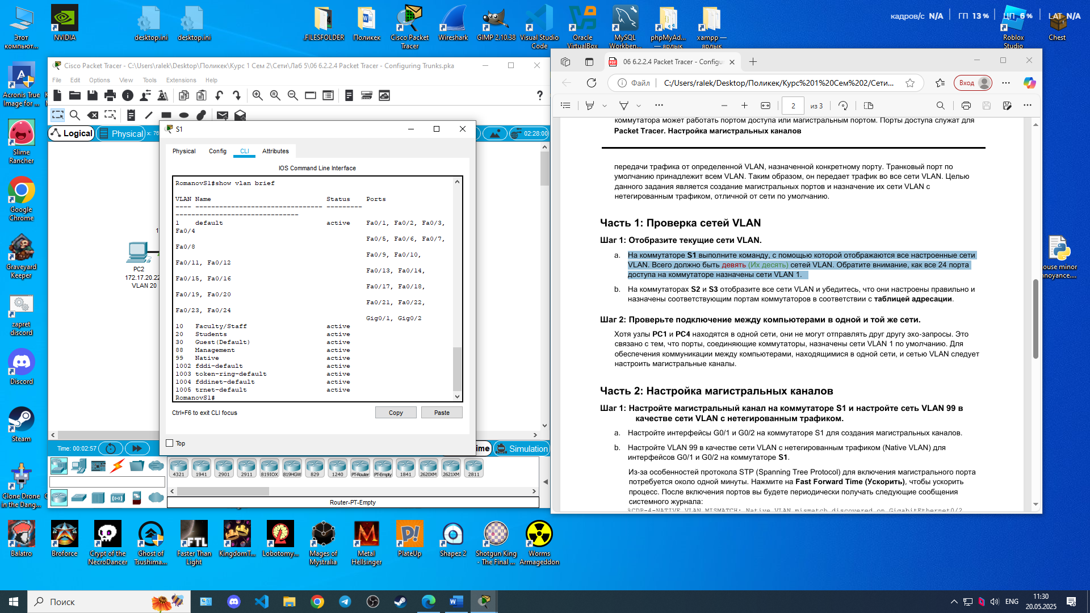
Vlan сети на коммутаторе S1
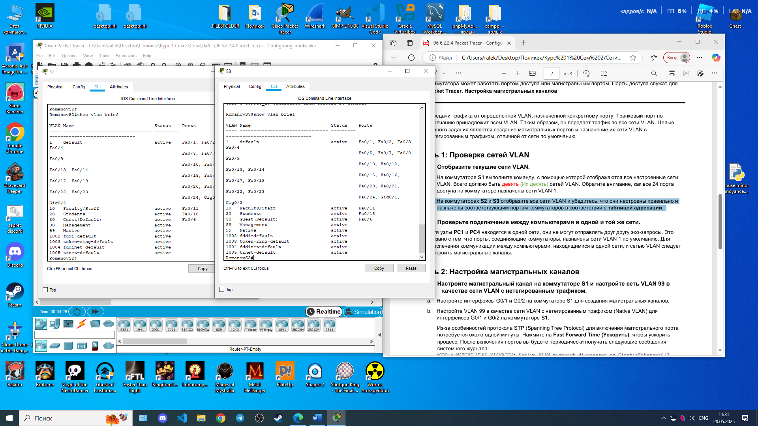
Vlan сети на коммутаторах S2 и S3
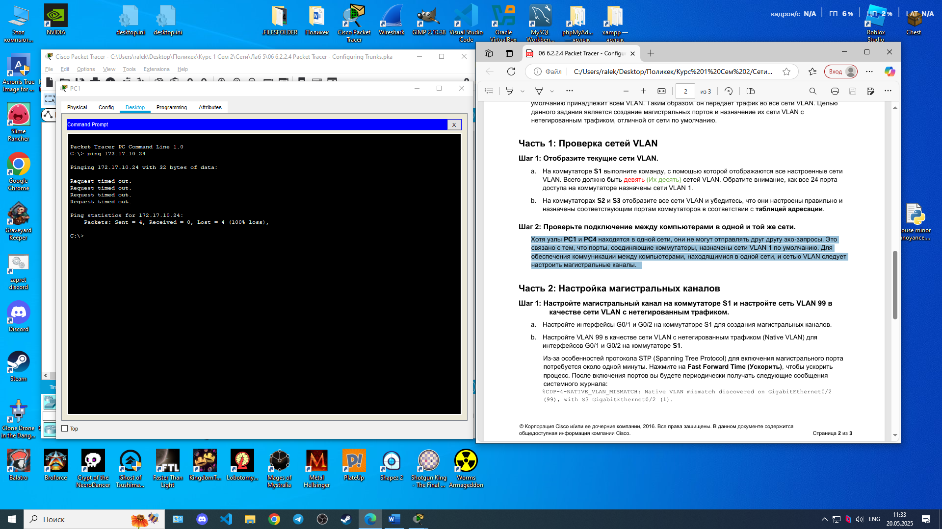
Неудачная попытка отправки эхо-запроса с PC1 на PC4
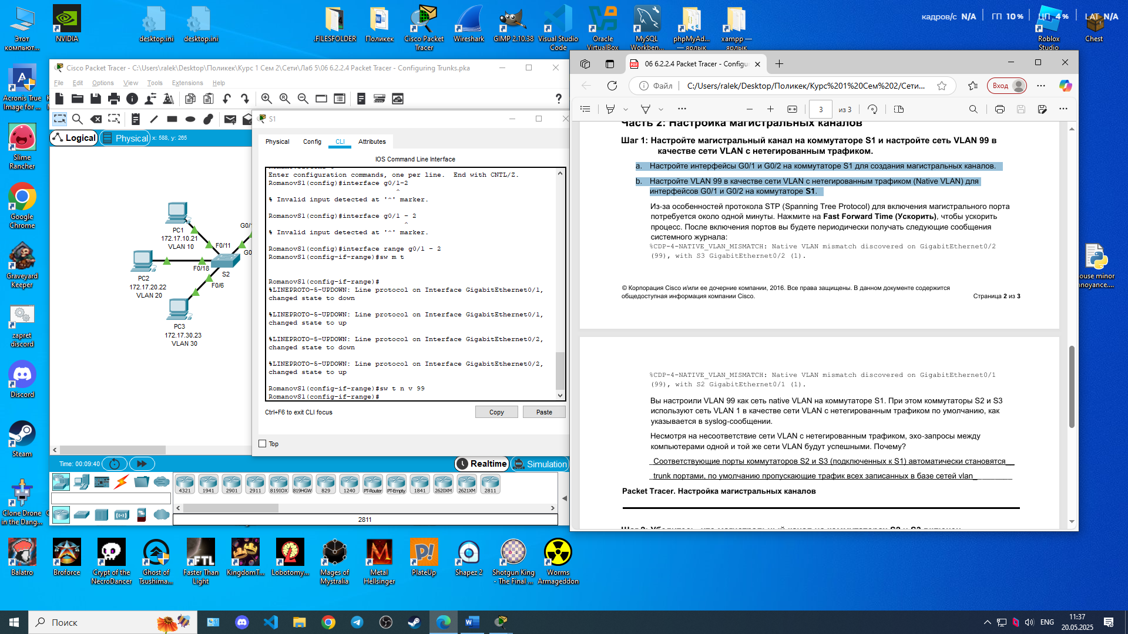
Настройка trunk портов и Native vlan на коммутаторе S1
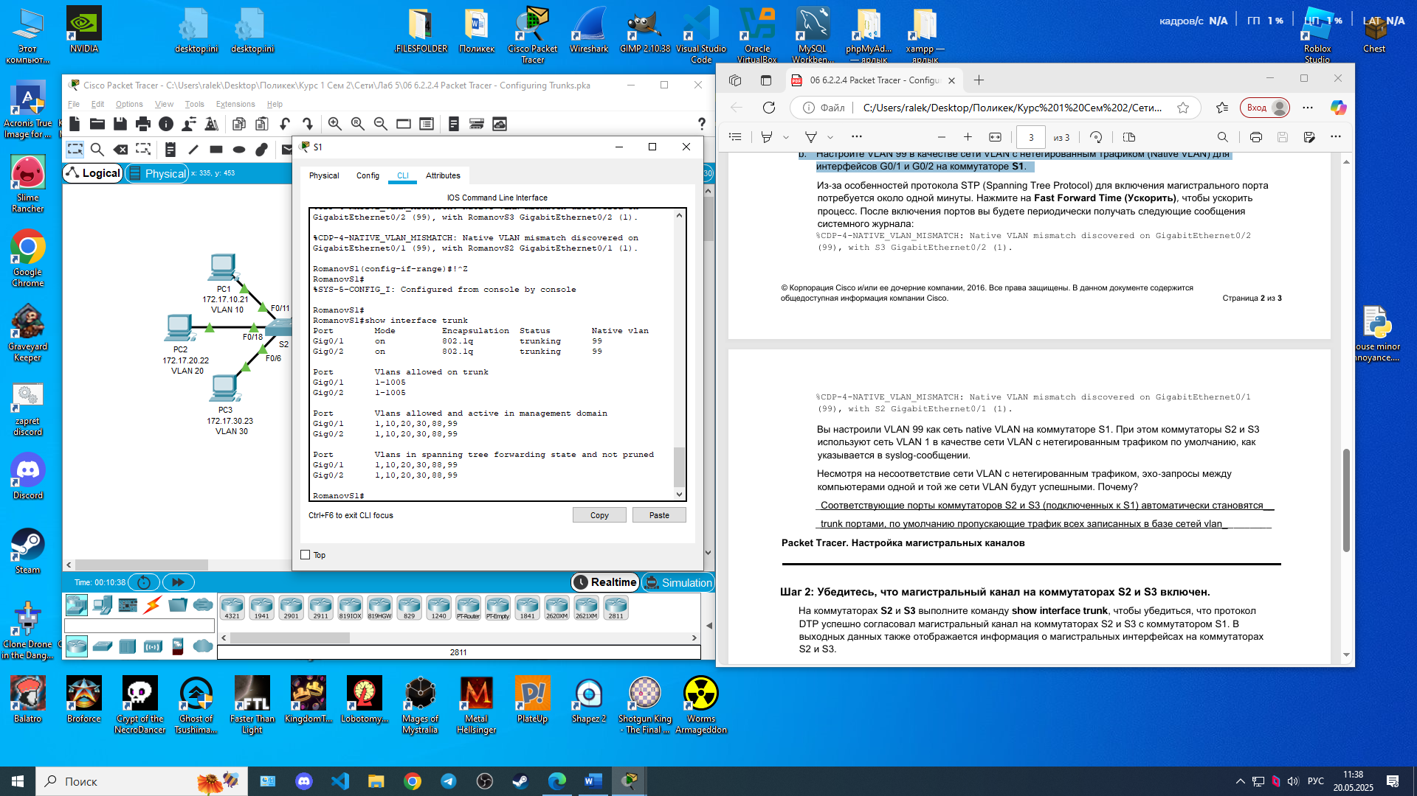
trunk порты и настроенный native vlan
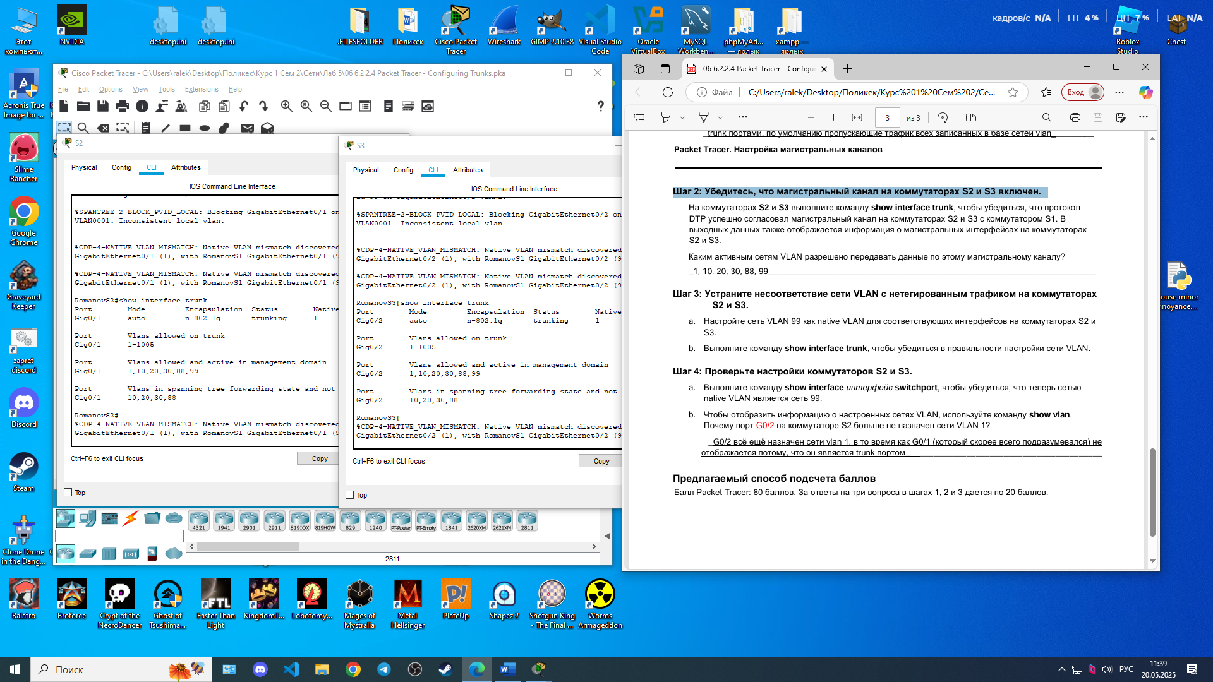
Проверка trunk на коммутаторах S2 и S3
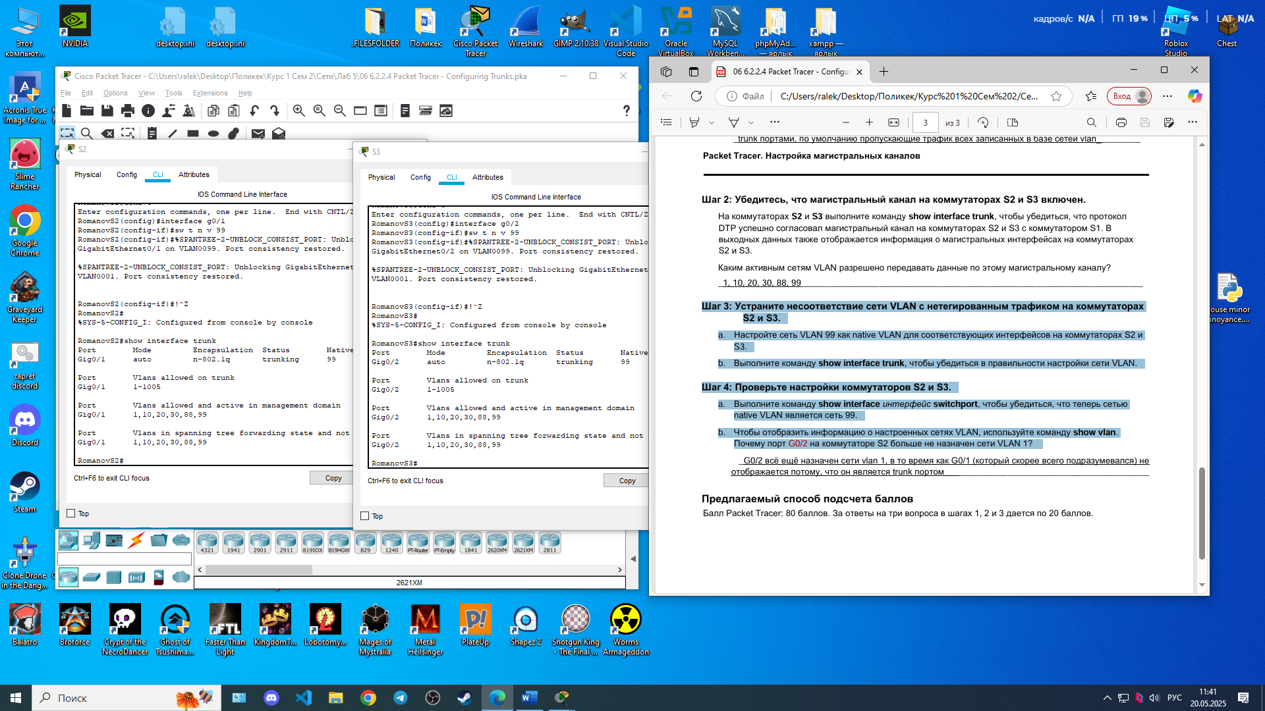
Настройка native trunk на коммутаторах S2 и S3 и проверка конфигурации
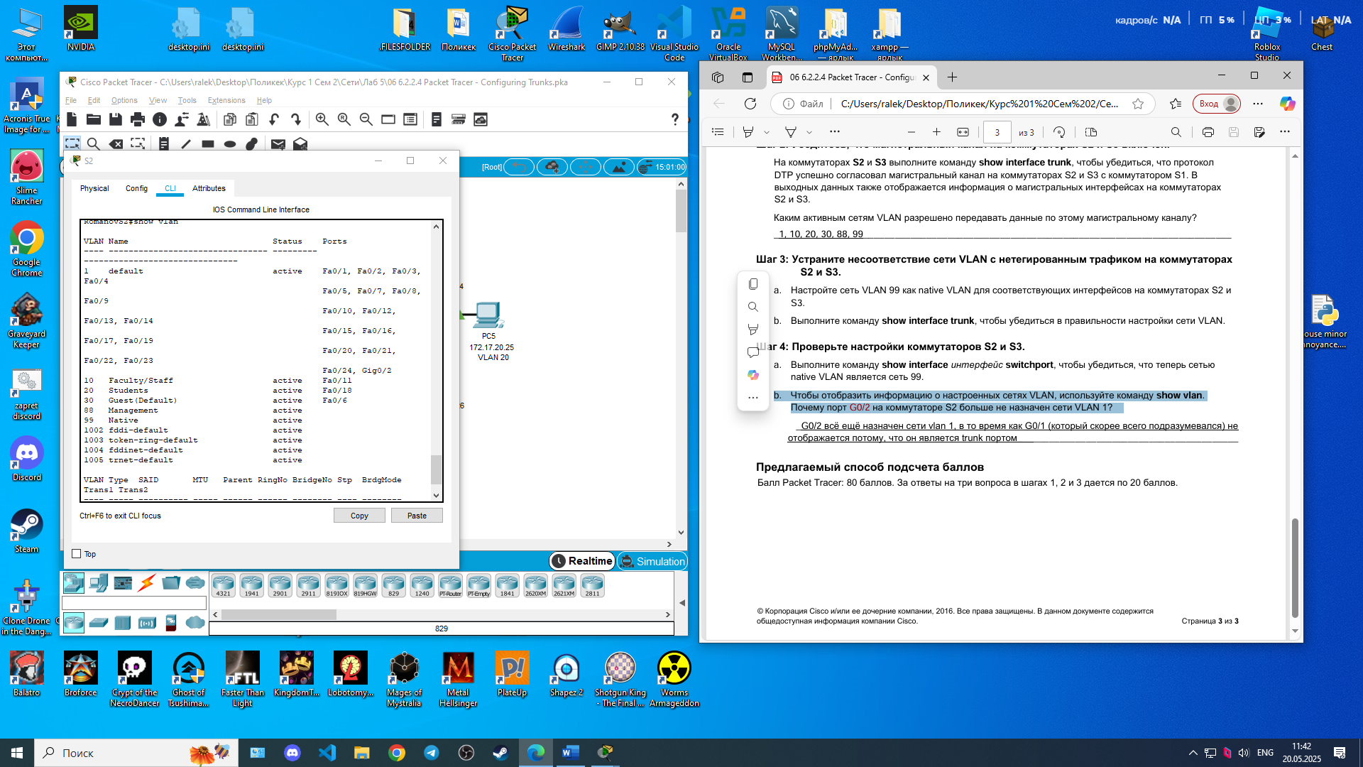
G0/1 на S2 не настроен vlan 1
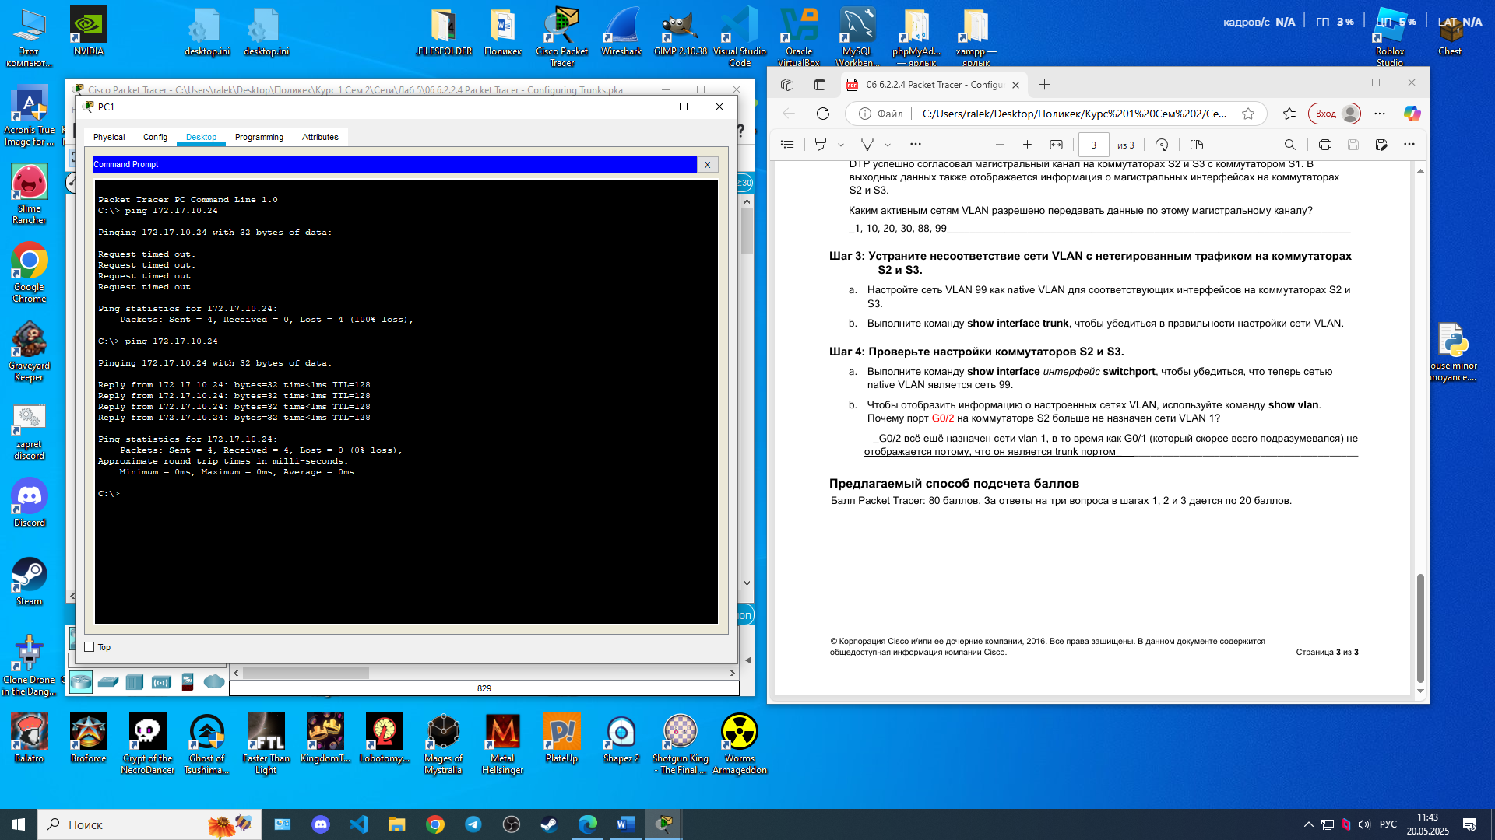
Финальная проверка
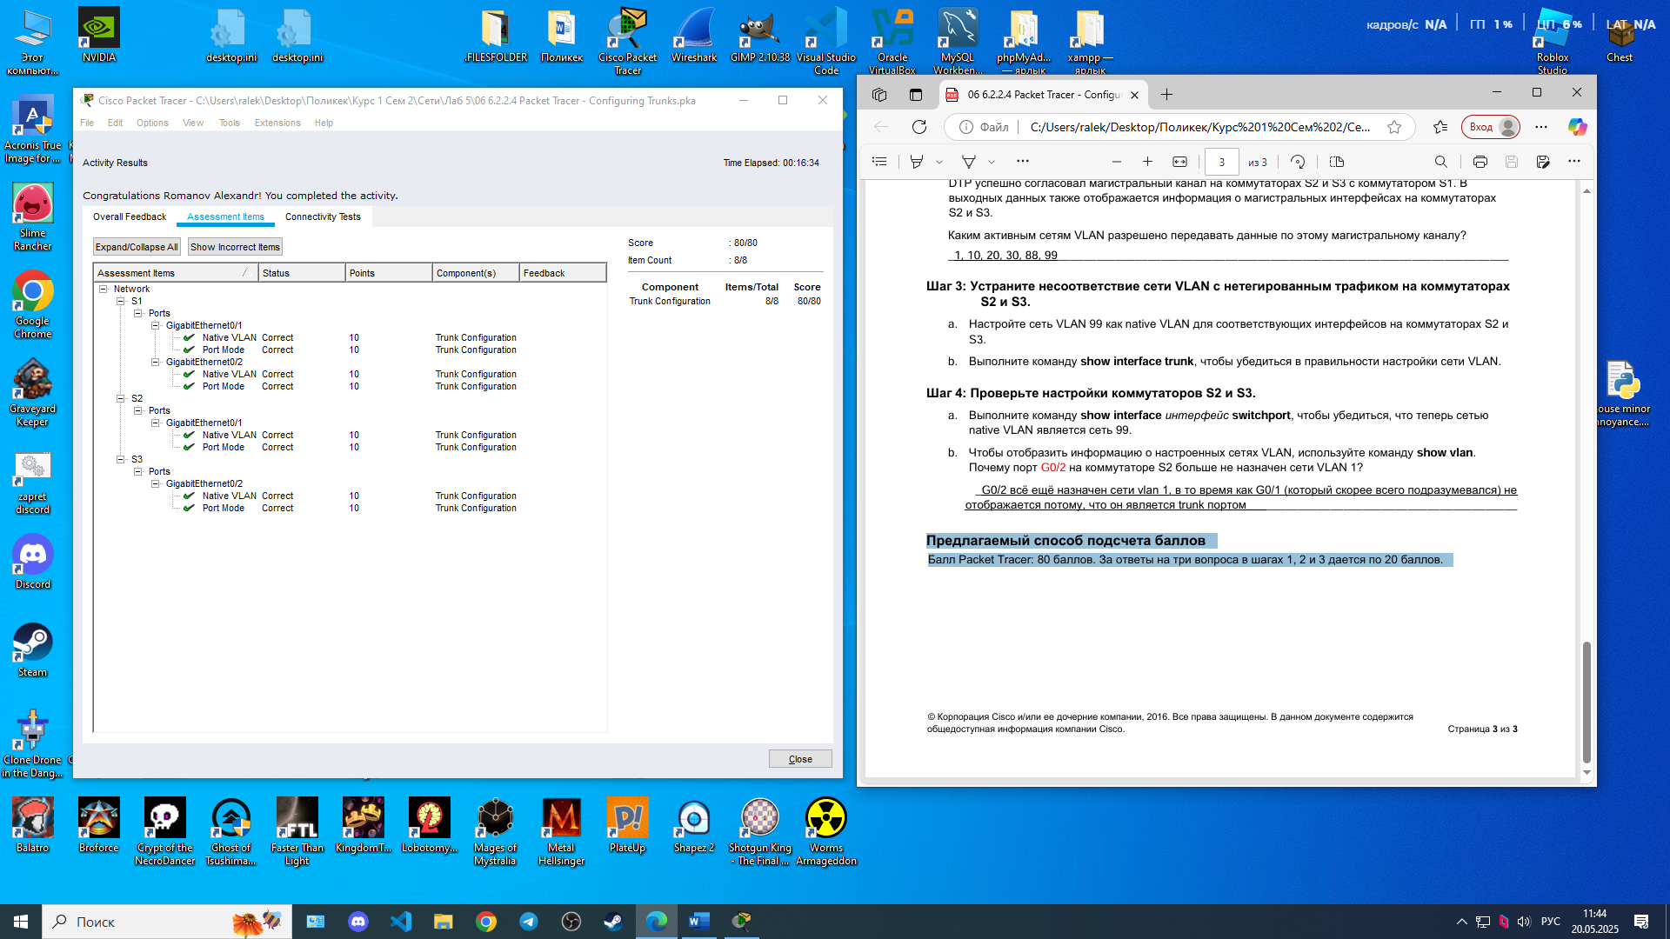
Финальный экран

